Домашняя работа с 18.05-23.05
6 класс
- Повторение по теме «Действия с десятичными дробями», тест.
- Сайт «Решу ВПР», задание №4, действия с десятичными дробями, 7 примеров(любые).
- Повторение по теме «Проценты», тест по вариантам.
- Задание из рабочей тетради
- Построение

7 класс Геометрия
- №23(1а),24(1)
- Контрольная работа №5 по геометрии
- Повторить тему «Смежные и вертикальные углы», задание
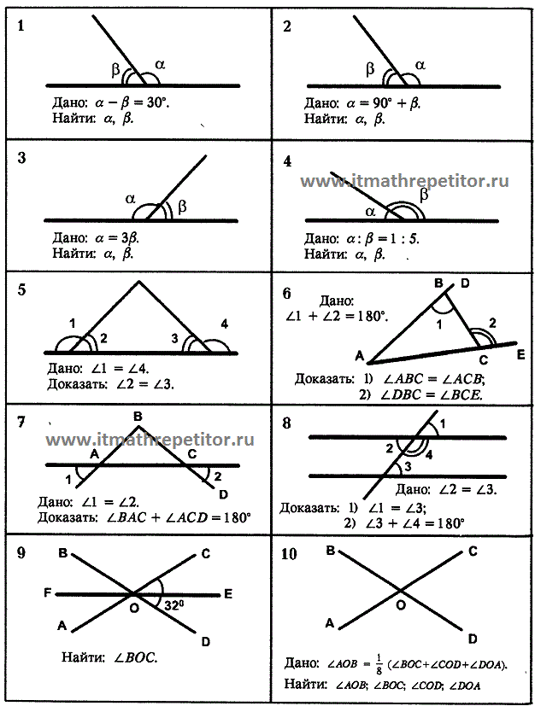

4.Математический диктант
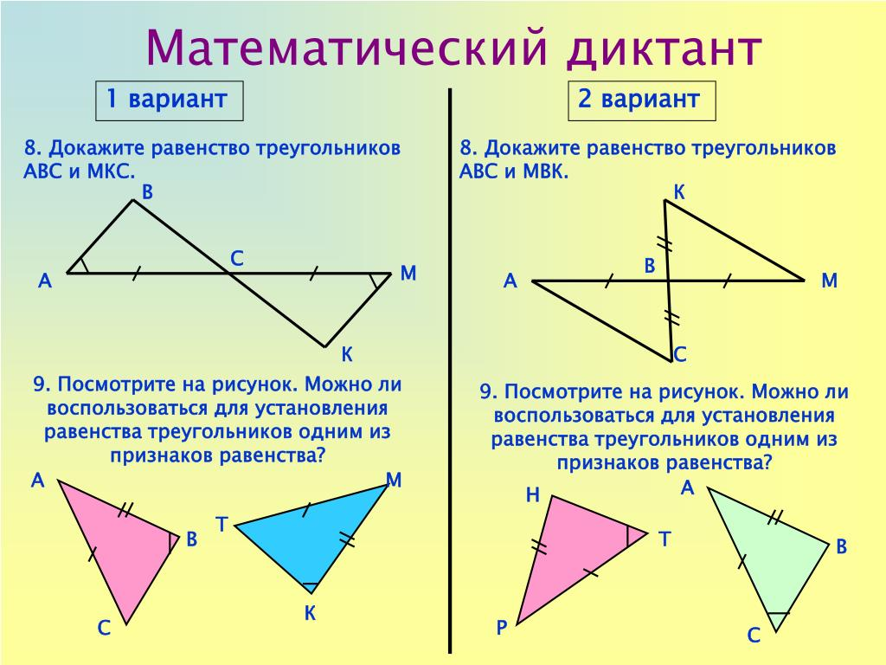

5. Задание
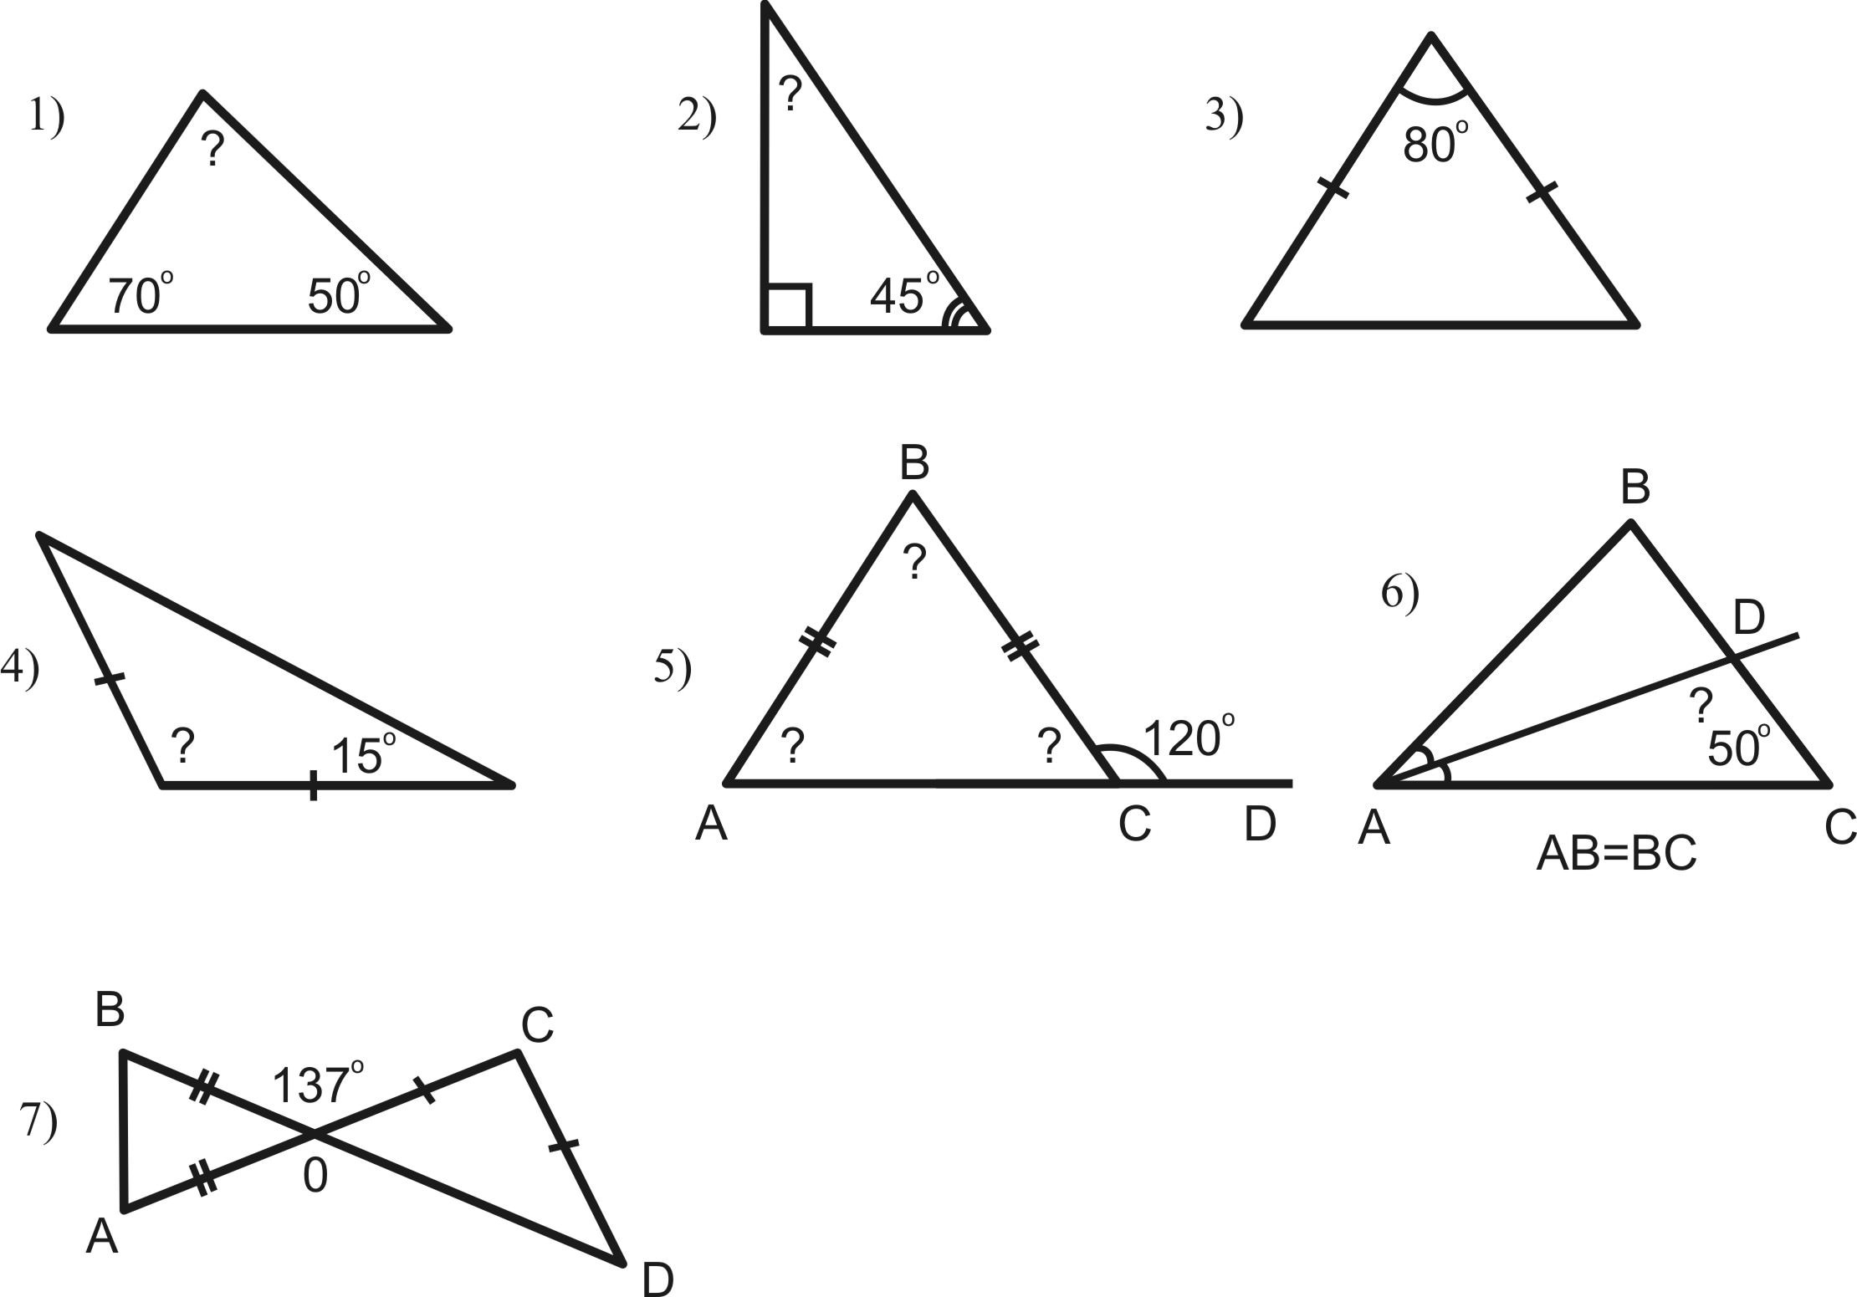
8 класс
- Контрольная работа №9 по алгебре (делаем на листке)
- ВПР
- Повторить тему «Квадратные корни», выполнить самостоятельную работу по вариантам
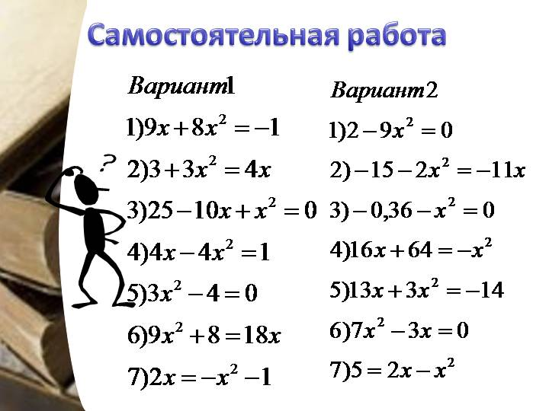
- ВПР
- Повторить тему «Неравенства и их системы», выполнить задание
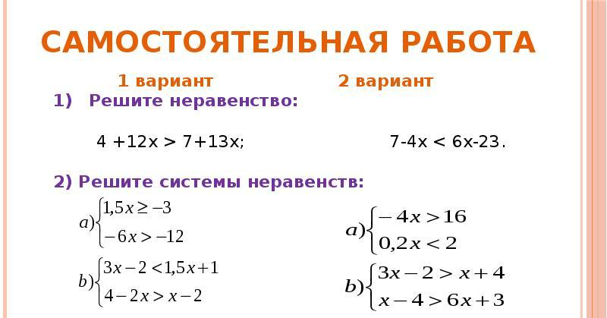

9 класс
- Сайт «Решу ОГЭ» 4 варианта
- Повторить тему «Уравнения и систему уравнений», № 972(в),973(д),974(в)
10 класс
  - С.170, №4(2а, 3а)
  - №5(г),6(2б, 3а,б)
  - №7 (а)
  - №8 (в)
  - №8(б)
11 класс
- Сайт «Решу ЕГЭ» 4 варианта
- Алгебра, с274, №5(2,3)

